Szczęść Boże
Moi Drodzy
W związku z nadchodzącą 100 rocznicą urodzin Jana Pawła II (18.05.2020r.) zapraszam Was do odświeżenia wiadomości o tym niezwykłym Polaku…
Cele katechezy:
- Poznanie historii życia Jana Pawła II
- Kształtowanie właściwego kultu św. Jana Pawła II
Temat: Polak dla całego świata – Jan Paweł II.
Wśród wielu propozycji filmowych wybrałam dla Was bajkę. Obejrzyjcie historię życia Karola Wojtyły:
https://www.youtube.com/watch?v=ZIYIkcm5JLE
i posłuchajcie hymnu z okazji urodzin papieża:
https://www.youtube.com/watch?v=u-XGQ4h1Qns
W zeszycie zapiszcie temat i notatkę:
Celem pielgrzymek Jana Pawła II było spotkanie z wiernymi Kościoła w różnych miejscach, by umocnić ich w wierze. Chciał, aby wszyscy ludzie uwierzyli, że Jezus jest źródłem prawdziwego szczęścia.
Dla chętnych na ocenę celującą (warto ją z umieścić na oknie 18.05.2020r. ale na prace czekam do 21.05.2020r.): przygotuj dekorację okienną z okazji 100 rocznicy urodzin Jana Pawła II. Możesz skorzystać z poniższych materiałów:
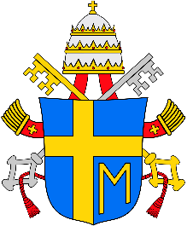 wzór herbu Jana Pawła II,
papieska flaga

Serdecznie Was pozdrawiam
Szczęść Boże

